|  |  |  |  |
| --- | --- | --- | --- |
| 所属项目 | 云中台改造 | 作　　者 | 高毅 |
| 文档版本 | V1.0 | RedMine编号 |  |

**云中台改造**

# 文档版本更新

|  |  |  |  |
| --- | --- | --- | --- |
| **日期** | **更新人** | **版本号** | **备注** |
| 2017.11.14 | 高毅 | V1.0 | 文档创建 |
|  |  |  |  |

目录

文档版本更新 1

一、 概述 3

1.1 项目背景 3

1.2 项目目标 3

1.3 项目风险 3

1.4 项目范围 3

二、商品信息修改 4

2.1 商品信息维护 4

2.1.1 界面原型 4

2.1.2 逻辑说明 4

2.1.3 操作日志 5

2.2 列表查询修改 5

2.2.2 逻辑说明 5

2.2.3 信息过期逻辑 6

三、供应商修改 6

3.1 供应商信息修改 6

3.1.1 界面原型 6

3.1.2 逻辑说明 6

3.1.3 操作日志 7

3.2 列表查询修改 7

四、品牌修改 8

4.1 品牌信息修改 8

4.1.1 界面原型 8

4.1.2 逻辑说明 8

4.1.3 操作日志 8

4.2 列表查询修改 9

# 概述

## 项目背景

公司上线云中台项目，对果坊的商品和供应商信息维护做改造

## 项目目标

1. 商品信息和流程调整
2. 供应商信息和流程调整
3. 品牌信息和流程调整

## 项目风险

略

## 项目范围

果坊后台管理系统

# 二、商品信息修改

## 2.1 商品信息维护

### 2.1.1 界面原型

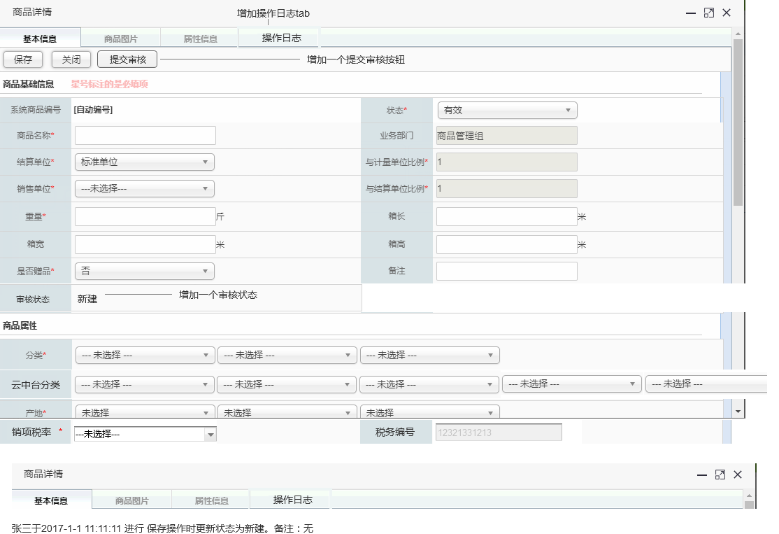

### 2.1.2 逻辑说明

1. 基础信息增加商品信息维护的审核状态：新建，待审核，已审核
2. 新建。商品新建保存后或者云中台审核不通过为新建状态。
3. 待审核。商品提交审核后为待审核状态。
4. 已审核。云中台审核通过后为已审核状态
5. 商品在新建和待审核状态下均为无效状态，不可改成有效，审核通过后为自动变为有效状态。
6. 有效状态的商品可修改为无效，不影响商品的审核状态。
7. 商品属性中增加云中台分类字段，共5级分类，详细见业务提供的云中台分类文件。
8. 增加商品条码字段，不展示在前端，默认和商品编码一样。
9. 增加销项税率字段，下拉选择框，默认无，必填，枚举项：增值税0%，增值税6%，增值税10%，增值税17%。该字段在创建运营商品时自动同步过去。
10. 增加税务编号字段，不可编辑，商品审核通过后从云中台返回。
11. 商品质量分级字段枚举变更：一级（value：B01），二级（value：B02），三级（value：B03），四级（value：B04），五级（value：B05）
12. 产地字段枚举修改，具体枚举项待通知。
13. 销售单位字段枚举修改，具体枚举项待通知。

### 操作日志



保存，修改，提交审核，oracal审核，作废操作均需记录操作日志。

操作日志格式如下：xxx（操作人）于xxxx-xx-xx xx:xx:xx（操作时间）时进行xxxx（操作类型）操作时，更新状态为xxxx（单据状态），备注：xxx（审核备注内容，非审核就显示无）。

## 2.2 列表查询修改

1. 列表高级查询中，在“状态”查询项后面增加查询条件：审核状态，控件下拉选择框，默认全部，枚举项：全部，新建，待审核，已审核。
2. 列表显示列中，在“状态”一列后面增加显示审核状态。

### 2.2.2 逻辑说明

1. 增加sku数量字段，下拉选择框，默认无，必填，枚举项：20以下/20-30/30-50/50以上
2. 增加日均销售额字段，下拉选择框，默认无，必填，枚举项：500以下，/500-1000/1000-1500/1500-3000/3000-5000/5000以上
3. 增加销售高峰时段，下拉选择框，默认无，必填，枚举项：早市，中午，下午，晚上
4. 15分钟客流量字段枚举变更：3以下/3-5/5-10/10-20/20以上
5. 客单价字段枚举变更：10以下/10-15/15-30/30-50/50以上

### 2.2.3 信息过期逻辑

动态信息（sku数量，日均销售额，销售高峰时段，15分钟客流量，客单价）有N天的有效期（N可配置，暂定30）。系统记录这些字段的最后维护时间，当BD再次维护此客户的拜访计划时，若当前日期-最后维护日期>30day，这5个字段均显示为空，拜访时必须重新填写。但是如果不维护，这几个字段也不清空。

# 三、供应商修改

## 3.1 供应商信息修改

### 3.1.1 界面原型

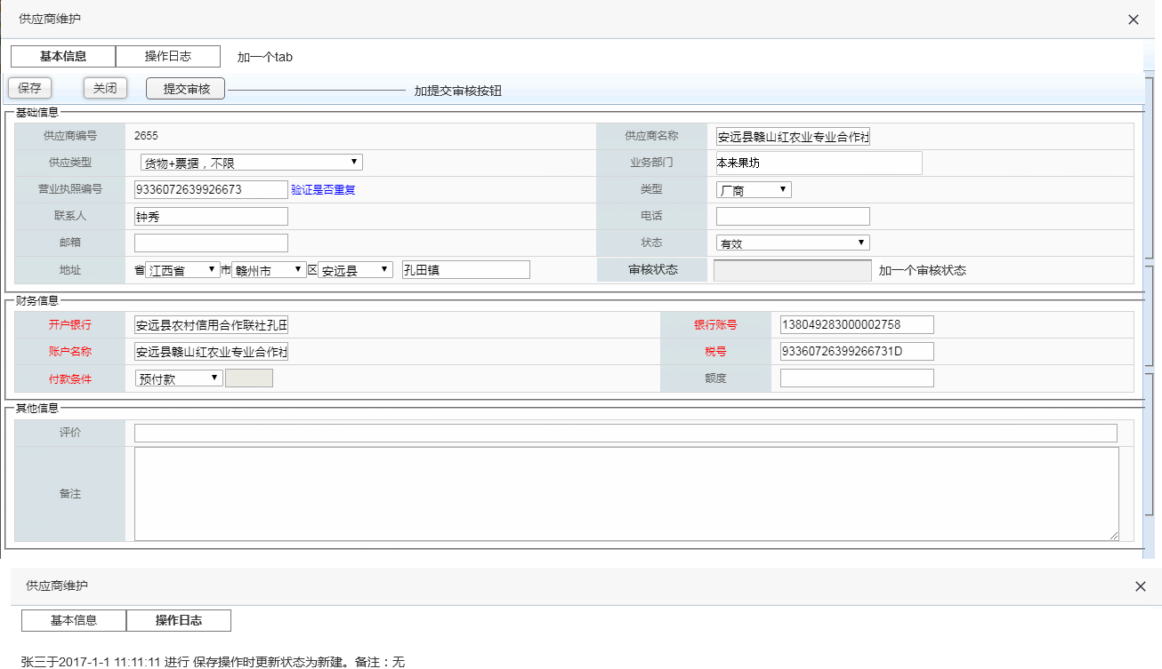

### 3.1.2 逻辑说明

1. 增加供应商维护的审核状态：新建，待审核，已审核
2. 新建。供应商新建保存后或者云中台审核不通过为新建状态。
3. 待审核。供应商提交审核后为待审核状态。
4. 已审核。云中台审核通过后为已审核状态
5. 供应商在新建和待审核状态下均为无效状态，不可改成有效，审核通过后为自动变为有效状态。
6. 有效状态的供应商可修改为无效，不影响供应商的审核状态。

### 3.1.3 操作日志



保存，修改，提交审核，oracal审核，作废操作均需记录操作日志。

操作日志格式如下：xxx（操作人）于xxxx-xx-xx xx:xx:xx（操作时间）时进行xxxx（操作类型）操作时，更新状态为xxxx（单据状态），备注：xxx（审核备注内容，非审核就显示无）。

## 3.2 列表查询修改

1. 列表高级查询中，在“状态”查询项后面增加查询条件：审核状态，控件下拉选择框，默认全部，枚举项：全部，新建，待审核，已审核。
2. 列表显示列中，在“状态”一列后面增加显示审核状态。

# 四、品牌修改

## 4.1 品牌信息修改

### 4.1.1 界面原型

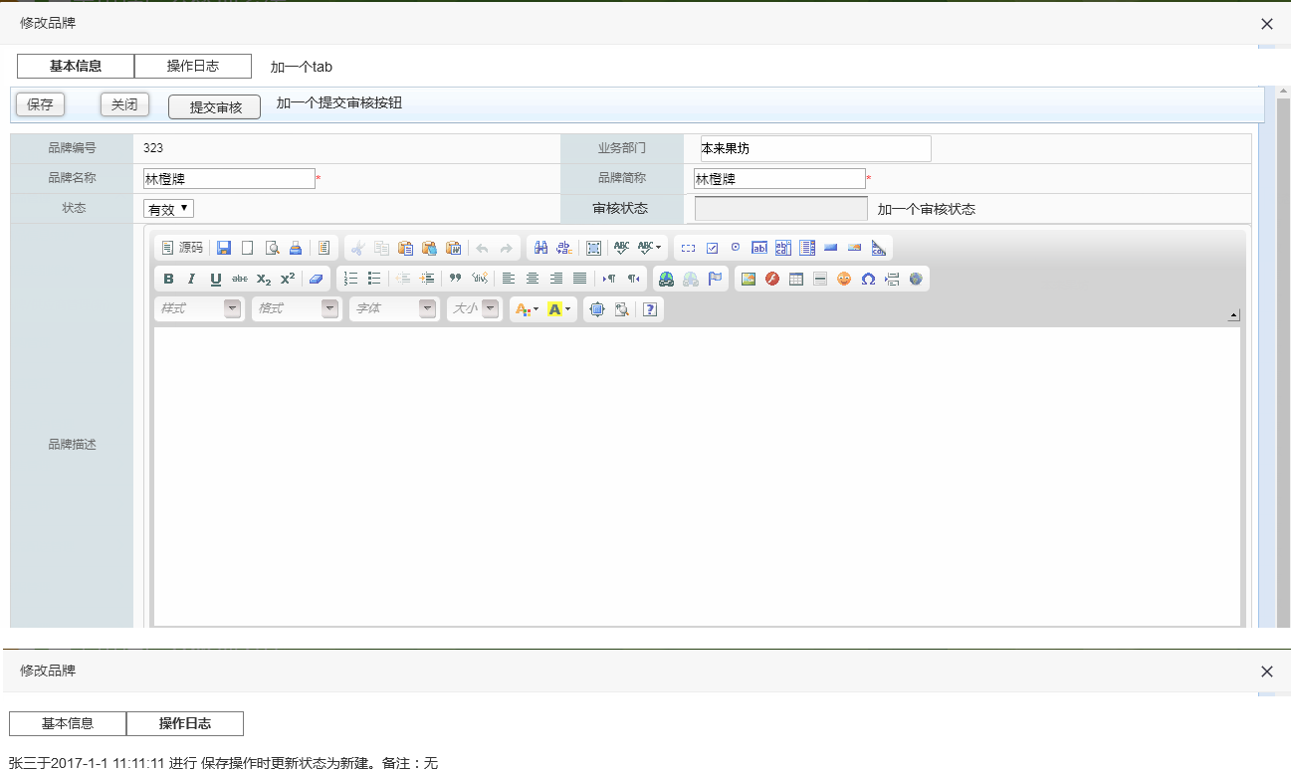

### 4.1.2 逻辑说明

1. 增加品牌维护的审核状态：新建，待审核，已审核
2. 新建。品牌新建保存后或者云中台审核不通过为新建状态。
3. 待审核。品牌提交审核后为待审核状态。
4. 已审核。云中台审核通过后为已审核状态
5. 品牌在新建和待审核状态下均为无效状态，不可改成有效，审核通过后为自动变为有效状态。
6. 有效状态的品牌可修改为无效，不影响品牌的审核状态。

### 4.1.3 操作日志



保存，修改，提交审核，oracal审核，作废操作均需记录操作日志。

操作日志格式如下：xxx（操作人）于xxxx-xx-xx xx:xx:xx（操作时间）时进行xxxx（操作类型）操作时，更新状态为xxxx（单据状态），备注：xxx（审核备注内容，非审核就显示无）。

## 4.2 列表查询修改

1. 列表高级查询中，在“状态”查询项后面增加查询条件：审核状态，控件下拉选择框，默认全部，枚举项：全部，新建，待审核，已审核。
2. 列表显示列中，在“状态”一列后面增加显示审核状态。